

# Ідентифікатор послуги 02266

# Надання відомостей з Єдиног о державног о

# реєстру ветеранів війни

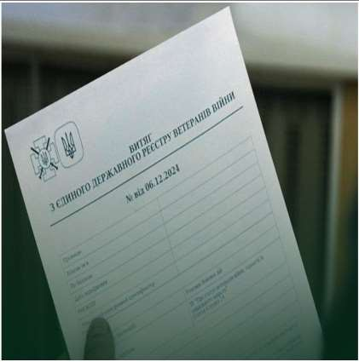

# Ідентифікатор послуги 02266

# Куди звернутися

# До ЦНАП незалежно від задекларованого/зареєстрованого місця проживання

# Послуга надається автоматизовано:

❖ учасникам бойових дій

❖ особам з інвалідністю внаслідок війни

❖ учасникам війни

❖ особам, які мають особливі заслуги перед Батьківщиною

❖ постраждалим учасникам Революції Гідності

❖ членам сімей загиблих (померлих) ветеранів війни, членам сімей загиблих (померлих)

Захисників та Захисниць У країни; їх уповноваженим особам – особи, що діють в інтересах ветерана

війни або члена сім’ї загиблого на підставі довіреності, оформленої в установленому порядку; їх

законним представникам – батьки, опікуни, піклувальники дитини віком до 18 років, недієздатної

особи, особи дієздатність якої обмежена

# Для отримання адміністративної послуги подається / пред'являється / повідомляється

1. Заява, яка формується засобами Єдиного державного веб-порталу електронних послуг

2. Документ, що посвідчує особу громадянина У країни, або тимчасове посвідчення громадянина У країни (для громадян У країни), посвідка на постійне проживання,

посвідчення біженця, або посвідчення особи, яка потребує додаткового захисту , або документа, який надає повноваження законному представнику або іншому

представнику представляти заявника (договір про надання послуг з патронату над дитиною, договір про патронат над дитиною або наказ служби у справах дітей,

рішення районної ради про влаштування дитини в сім'ю патронатного вихователя, акт про факт передачі дитини, рішення суду про встановлення опіки, рішення суду

про усиновлення, наказ служби у справах дітей, посвідчення опікуна, рішення суду про призначення опікуна, рішення су ду про призначення піклувальника,

посвідчення піклувальника, рішення про влаштування дитини до будинку сімейного типу або прийомної сім'ї, належним чином завірена копія нотаріальної

довіреності), оформленого відповідно до законодавства (у разі звернення законного представника або уповноваженої особи)

3. Інформація про реєстраційний номер облікової картки платника податків (крім фізичних осіб, які через свої релігійні переконання відмовилися від прийняття

реєстраційного номера облікової картки платника податків, офіційно повідомили про це відповідний контролюючий орган та мають про це відмітку в паспорті) щодо

особи, стосовно якої подається заява.

Посилання на інформаційну картку адмінпослуги

# Процедуру видачі витягу з ЄДРВВ визначає

https://mva.gov.ua/pro-ministerstvo/category/200-nakazi-z-

Постанова Кабінету Міністрів України від 14.08.2019 № 700

osnovnih-pitan-diyalnosti-minveteraniv/pro-zatverdzhennya-

“Про Єдиний державний реєстр ветеранів війни”

tipovoi-informatsiynoi-kartki-administrativnoi-poslugi-1

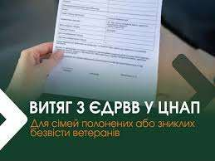

# Ідентифікатор послуги 02266

# Послуга надається автоматизовано членам сімей полонених / зниклих безвісти ветеранів

# війни:

✓ чоловіку/дружині;

✓ непрацездатним батькам;

✓ законному представнику дитини (до 18 років);

✓ неодруженим повнолітнім дітям, визнаним особами з інвалідністю з дитинства I та II групи або

особами з інвалідністю I групи;

✓ особі, яка перебуває під опікою або піклуванням особи, відомості про яку запитуються.

# До запровадження автоматичної верифікації відомостей один із членів сім’ї полоненого або зниклого безвісти ветерана війни для

# ідентифікації пред’являє адміністратору ЦНАП паспорт , реєстраційний номер облікової картки платника податків (за наявності) та такі

# підтверджуючі документи:

• свідоцтво про шлюб або витяг з Державного реєстру актів цивільного стану громадян про державну реєстрацію шлюбу – для дружини/чоловіка;

• свідоцтво про народження особи або витяг з Державного реєстру актів цивільного стану громадян про державну реєстрацію народження особи та пенсійне

посвідчення або витяг з рішення експертної команди з оцінювання повсякденного функціонування особи або довідка медико-соціальної експертної комісії – для

непрацездатних батьків;

• свідоцтво про народження дитини або витяг з Державного реєстру актів цивільного стану громадян про державну реєстрацію народження – для дітей;

• витяг з рішення експертної команди з оцінювання повсякденного функціонування особи або довідку медико-соціальної експертної комісії – для неодружених

повнолітніх дітей, визнаних особами з інвалідністю з дитинства I та II групи або особами з інвалідністю I групи;

• рішення районної, районної у мм. Києві та Севастополі держадміністрації, виконавчого органу міської, районної у місті (у разі утворення), сільської, селищної ради

або су ду про встановлення опіки чи піклування над дитиною сиротою, дитиною, позбавленою батьківського піклування – для осіб,

• які перебували під опікою або піклуванням;

• витяг з інформаційної системи з питань поводження з військовополоненими або витяг з Єдиного реєстру осіб, зниклих безвісти за особливих обставин, та повідомляє

реєстраційний номер облікової картки платника податків (крім фізичних осіб, які через свої релігійні переконання відмовилися від прийняття реєстраційного номера

облікової картки платника податків) особи, стосовно якої запитується інформація.

Ознайомитися з послугою “Надання відомостей з Єдиного державного реєстру ветеранів війни” можливо на порталі-ДІЯ “Гід з державних

послуг” https://guide.diia.gov.ua/view/nadannia-vidomostei-z-iedynoho-derzhavnoho-reiestru-veteraniv-viiny-fd191023-5f6a-499a-ad6a-a197c3897fea